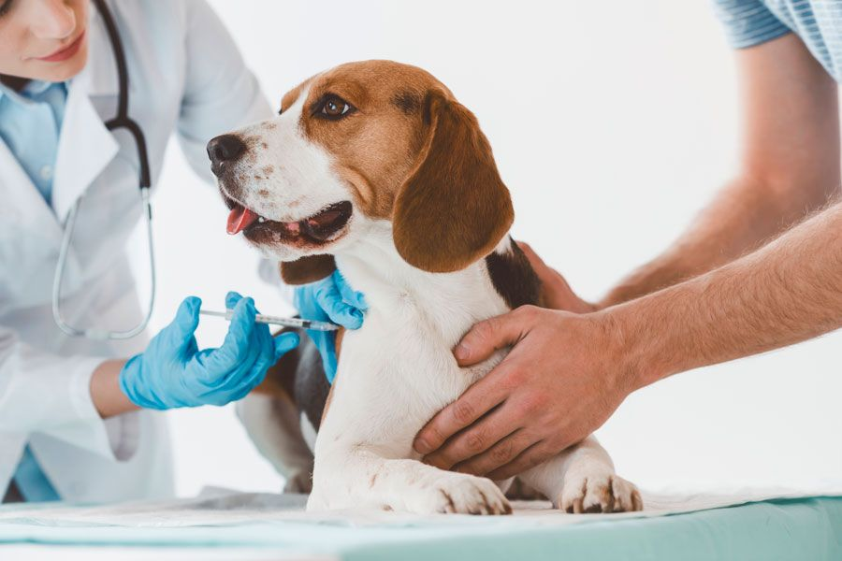

БЕШЕНСТВО - острая инфекционная болезнь теплокровных животных, характеризующаяся поражением центральной нервной системы, агрессивным поведением, слюнотечением и параличами.

Источником возбудителя являются больные и находящиеся в инкубационном периоде болезни восприимчивые животные. Резервуаром возбудителя являются восприимчивые животные семейств псовых, кошачьих, куньих.

Передача возбудителя осуществляется контактным путем (при покусе больным восприимчивым животным или при попадании его слюны на поврежденную кожу или слизистую оболочку).

Факторами передачи возбудителя являются слюна больных восприимчивых животных, трупы павших от бешенства восприимчивых животных, материально-технические средства и объекты внешней среды, зараженные возбудителем.

[Бешенство - особо опасное заболевание для человека и животных](https://vk.com/away.php?to=http%3A%2F%2Fugravet.ru%2Fwp-content%2Fuploads%2F2018%2F01%2F%C1%E5%F8%E5%ED%F1%F2%E2%EE-%EE%F1%EE%E1%EE-%EE%EF%E0%F1%ED%EE%E5-%E7%E0%E1%EE%EB%E5%E2%E0%ED%E8%E5-%E4%EB%FF-%F7%E5%EB%EE%E2%E5%EA%E0-%E8-%E6%E8%E2%EE%F2%ED%FB%F5.docx&cc_key=).

ПРИВИВКИ – ЭТО ЕДИНСТВЕННОЕ СРЕДСТВО СПАСЕНИЯ ОТ БЕШЕНСТВА!

Своевременная вакцинация домашних животных (кошек и собак) сохранит ваших питомцев живыми и здоровыми, позволит сохранить здоровье и жизнь окружающих людей.

Заболевание всегда легче предупредить, чем ликвидировать последствия!

Вакцинация животных против бешенства проводится в филиале бюджетного учреждения Ханты-Мансийского автономного округа - Югры "Ветеринарный центр" в г. Советском круглый год БЕСПЛАТНО по следующим адресам:

**1) г. Советский, ул. Молодежная д. 38, тел.: 3-45-25, 8-908-882-40-01;**

**2) п. Пионерский, ул. П. Морозова д. 24, тел.: 8-908-882-00-17;**

**3) г. Югорск, ул. Агиришская, д. 11, тел.: 8-908-882-36-50.**

**Выездные мероприятия в садоводческие (дачные) товарищества, подворные вакцинации животных против бешенства проводятся противоэпизоотическим отрядом филиала БУ «Ветеринарный центр» в г. Советском по заранее согласованному графику (по заявкам). Заявки необходимо отправлять на электронную почту:** [sovrvckadr@list.ru](mailto:sovrvckadr@list.ru)**. или устно по вышеуказанным телефонам.**

**В случае подозрения, обнаружения признаков бешенства у животных немедленно обращайтесь к ветеринарным специалистам бюджетного учреждения Ханты-Мансийского автономного округа – Югры «Ветеринарный центр» в г. Советском.**

Берегите себя и своих близких!